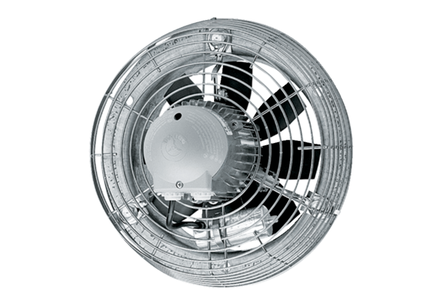Osiowy wentylator ścienny EZS 50/6 BOpakowanie jednostkowe: 1 sztukaAsortyment: C
Numer artykułu: 0094.0011Producent: MAICO

